รางจืด

ชื่อวิทยาศาสตร์(Botanical name) Thunbergia laurifolia Linn.
ชื่อวงศ์(Family) Thunbergiaceae
ชื่อสามัญ(Local name) รางจืด
ลักษณะทางพฤกษศาสตร์
ไม้เถาล้มลุกเนื้อแข็งขนาดกลาง
ลำต้นมีเนื้อไม้ เถาอ่อนสีเขียว กลม เป็นข้อปล้อง เถาแก่สีน้ำตาล
ใบเดี่ยว ออกตรงข้ามกันเป็นคู่ รูปไข่ปลายเรียวแหลม ปลายใบแหลม หรือแหลมยาว โคนใบกลม ตัด รูปหัวใจหรือคล้ายลูกศร ขอบใบเรียบ จักซี่ฟันตื้นๆ ห่างๆ แผ่นใบเกลี้ยง เส้นโคนใบส่วนมากมี 5 เส้น เส้นแขนงใบย่อยแบบร่างแหเห็นชัดเจน ใบยาว 4-18 เซนติเมตร หลังใบผิวเรียบมัน สีเขียวเข้ม ท้องใบเรียบสีอ่อนกว่า เนื้อใบบาง ก้านใบยาวได้ประมาณ 6 เซนติเมตร ใบช่วงปลายกิ่งก้านใบสั้นมาก
ดอกแบบช่อกระจะออกตามซอกใบหรือปลายกิ่ง ยาวได้ประมาณ 30 เซนติเมตร ดอกรูปปากแตร สีม่วง ในช่อหนึ่งมีดอกย่อย 3-4 ดอก สีม่วงอมฟ้า กลีบดอกมี 5 กลีบ ขนาดเท่าๆ กัน โคนกลีบดอกเชื่อมติดกันเป็นหลอดใหญ่สั้นๆ กลีบกลมหรือรูปไข่กว้าง ขนาดประมาณ 2-4 เซนติเมตร ภายในหลอดกลีบมีสีครีมหรือเหลือง หลอดกลีบดอกยาว 3-5 เซนติเมตร บานออกช่วงปลายใบประดับสีเขียวประแดง กลีบรองดอกเป็นรูปถ้วย กลีบเลี้ยงรูปถ้วยขนาดเล็ก ขอบเกือบเรียบ มีต่อมน้ำต้อยตามขอบ เกสรเพศผู้ 4 อัน ติดที่โคนหลอดกลีบ แยกเป็น 2 คู่ ไม่ยื่นเลยปากหลอดกลีบดอก ก้านเกสรเพศผู้ยาวประมาณ 1 เซนติเมตร อับเรณูยาวเท่าๆ ก้านเกสรเพศผู้ จานฐานดอกรูปเบาะสูงประมาณ 3 มิลลิเมตร รังไข่ รูปกรวย เกลี้ยง ยาวประมาณ 5 มิลลิเมตร ก้านเกสรเพศเมียเรียวยาว ยาวกว่าเกสรเพศผู้ ยอดเกสรแผ่ออกคล้ายรูปแตร ก้านดอกยาว 1-3 เซนติเมตร ใบประดับย่อยหุ้มกลีบเลี้ยง รูปขอบขนาน ยาวได้ประมาณ 3 เซนติเมตร
ผลแบบแคปซูล รูปทรงกลม เส้นผ่านศูนย์กลางประมาณ 1.5 มิลลิเมตร ปลายผลมีจะงอยแหลมคล้ายหัวนก ยาว 1.5-3 เซนติเมตร ผลอ่อนสีเขียว พอแก่เป็นสีน้ำตาลเกือบดำแล้วแตกอ้าออกเป็น 2 ซีก เมล็ด 2 เมล็ดในแต่ละซีก เกิดตามที่รกร้างว่างเปล่าทั่วไป ตามชายป่าเบญจพรรณและป่าดิบแล้ง ขยายพันธุ์ด้วยเมล็ด
สรรพคุณ
ใบ ราก และเถา รสจืดเย็น ตำคั้นหรือเอารากฝนกับน้ำหรือต้มเอาน้ำยาดื่มถอนพิษ แก้ไข้ ถอนพิษยาเบื่อเมา แก้ร้อนในกระหายน้ำ แก้ประจำเดือนไม่ปกติ แก้ปวดหู ตำพอก แก้ปวดบวม
เถาและใบ รับประทานแก้ร้อนในกระหายน้ำ แก้พิษร้อนต่างๆ
ราก รสจืดเย็น แก้อักเสบ แก้ปวดบวม แก้เมาค้าง แก้อาการปวดหัวมึนหัวอันเนื่องมาจากพิษสุรา ถอนพิษสุรา พิษตกค้างในร่างกาย
รากเข้ายารักษาโรคอักเสบและปอดบวม
รากและเถา ใช้กินเป็นยารักษาอาการร้อนในกระหายน้ำ รักษาพิษร้อนทั้งปวง
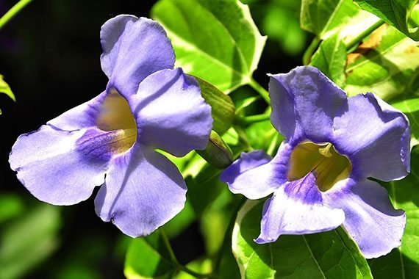
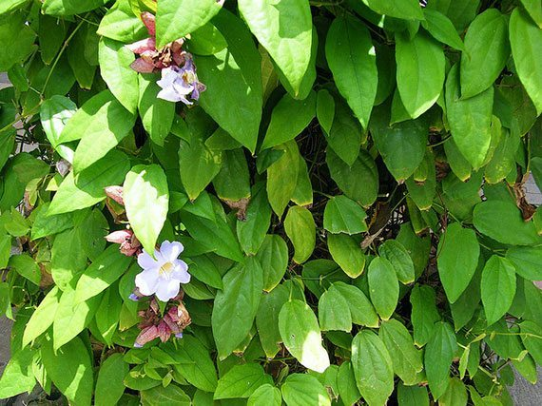
ทั้งต้น รสจืดเย็น ถอนพิษยาเบื่อเมา หรือใช้ปรุงเป็นยาเขียว ถอนพิษไข้ และพิษทั้งปวง ปรุงยาแก้มะเร็ง

